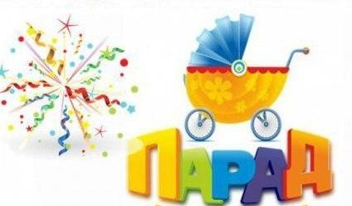

11.30 – Регистрация
12.00 – Парад колясок
12.30 - Награждение

